

Муниципальное дошкольное образовательное автономное учреждение «Детский сад № 46 общеразвивающего вида с приоритетным осуществлением художественно – эстетического развития воспитанников «Фантазеры» г. Орска»

ПОРТФОЛИО ВОСПИТАТЕЛЯ
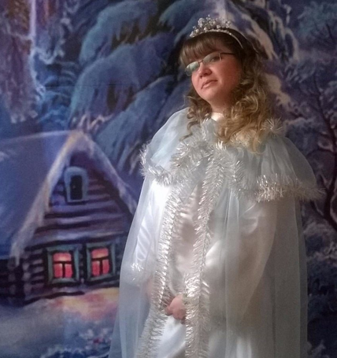

Ковешникова Елена Юрьевна

Общее сведения
1.Ковешникова Елена Юрьевна

2.Образование: высшее окончила в 2012 г. «Уральская государственная академия ветеринарной медицины»
Профессиональная переподготовка , ЧОУ ДПО «Академия бизнеса и управления системами» по программе «Педагогика и методика дошкольного образования» 2016 год., г. Волгоград.

3.Квалификация по диплому: зооинженер по специальности «зоотехния».
4.Место работы: МДОАУ «Детский сад №46 г. Орска»

5.Должность: воспитатель.

6.Педагогический стаж: 8 лет. В данной должности: 8 лет.
В данном образовательном учреждении: 8 лет.
7.Повышение квалификации: тема «Теория и методика развития дошкольника для организации образовательной деятельности в дошкольных о бразовательных организациях с учетом ФГОС ДО» (72 часа), г. Смоленск, ООО «Инфоурок», 2023 год;
«Внедрение Федеральной образовательной программы дошкольного образования» (72 часа), г.Смоленкс, ООО «Инфоурок», 2023 год.

